Veicamo darbu apkopojums
Akmeņraga bākā

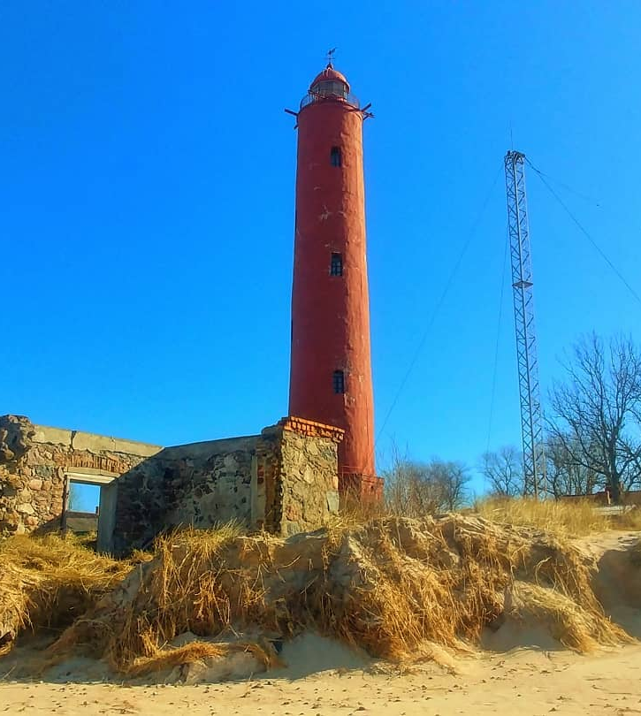

Objekts: Akmeņraga bāka,
Sakas pagasts, Pāvilostas novads LV-3466

Ventspils 2020
Akmeņrags

1.1. Darba nosaukums
Metāla siju demontāža (1 kpl)
Betona pamatnes attīrīšana no drūpošajām daļām, izlīdzināšana ar remont javu (16.50 m2)
Skārda lāseņa (70 x 70mm) montāža (18.20 m)
Kausējamās hidroizolācijas uzklāšana(16,50 m2)
PVC kompozītmateriāla terases dēļu klāja montāža (16.50 m2)

1.2. Darba uzdevums
Uz skatu platformas esošās metāla sijas (Att. Nr.1) tiek demontētas un utilizētas. Betona pamatne tiek attīrīta, bojātās (Att. Nr.2; 3) vietas tiek aizpildītas ar remont javu, pa platformas perimetru tiek uzstādītas metāla lāsenes un uz pamatnes tiek uzkausēta ruļļveida hidroizolācija, sadurvietas ar metāla konstrukcijām tiek hermetizētas.
Pēc hidroizolācijas ierīkošanas tiek uzstādīta kompozīt materiāla (Att. Nr.4) terases dēļu klājs.

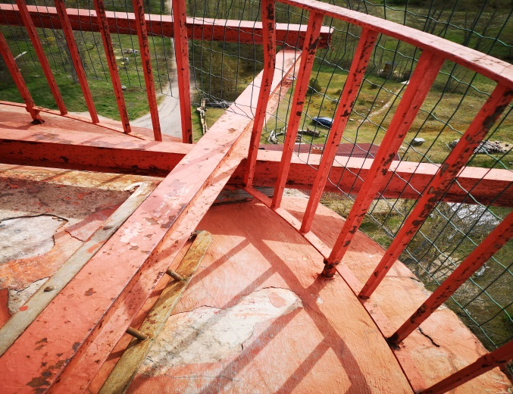  Att. Nr.1 | 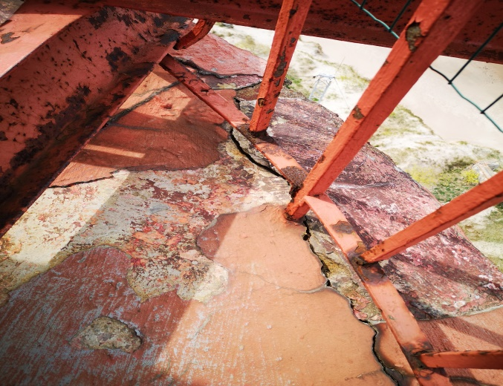Att. Nr.2
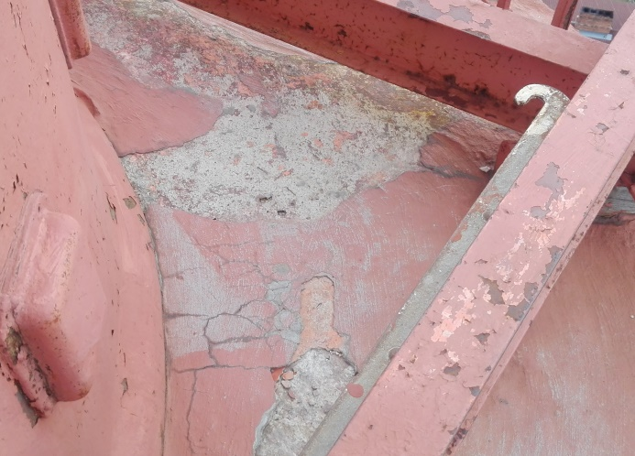 Att. Nr.3 | 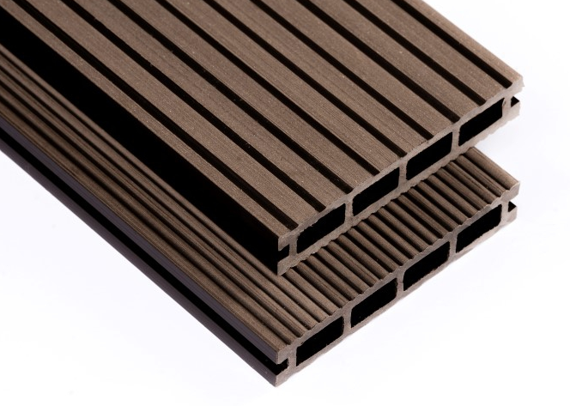 Att. Nr.4

2.1. Darba nosaukums
Margu attīrīšana no birstošajām daļām, bojāto metāla stieņu remonts, sagatavošana krāsošanai, margu krāsošana. (1 kpl)

2.2. Darba uzdevums
Metāla norobežojās margas (Att. Nr.5) mehāniski tiek attīrītas no rūsas un bojātās krāsas, veic bojāto vietu remontu, deformēto metāla statņu taisnošanu (Att. Nr.6). Margas tiek gruntētas un krāsotas ar augstas noturības krāsu.

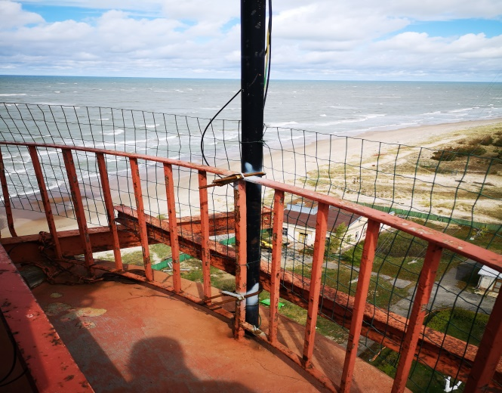  Att. Nr.5 | 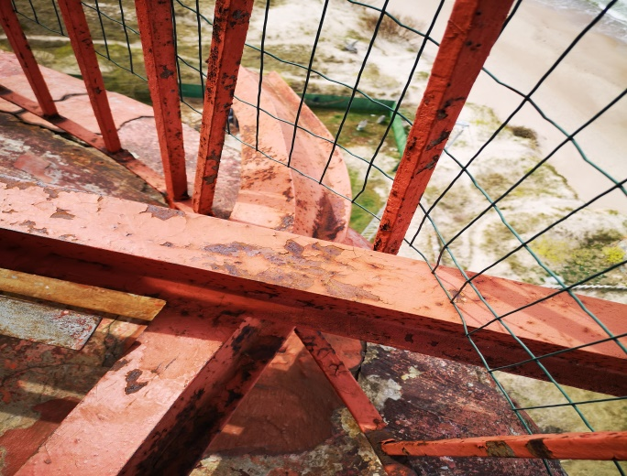  Att. Nr.6

3.1. Darba nosaukums
Jumta kupola attīrīšana no krāsa, bojāto vietu remonts – darbu komplekts
Jumta kupola gruntēšana, krāsošana - darbu komplekts
Skārda iesegdetaļu remonts krāsošana
3.2.Darba uzdevums
Bākas jumta kupols, tiek attīrīts no vecās nodrupušās krāsas, sadurvietas tiek hermetizētas. Virsmu pēc tam gruntē un krāso ar paaugstinātas noturības materiāliem.
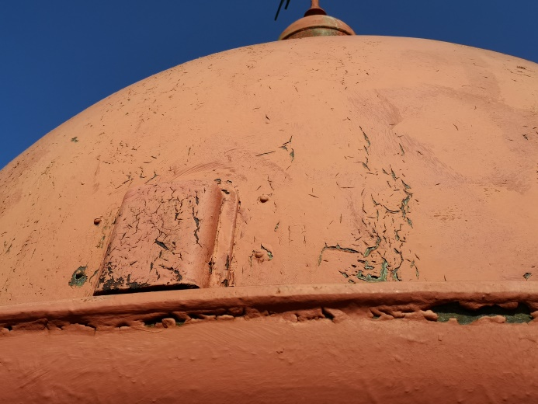Att. Nr.7 | 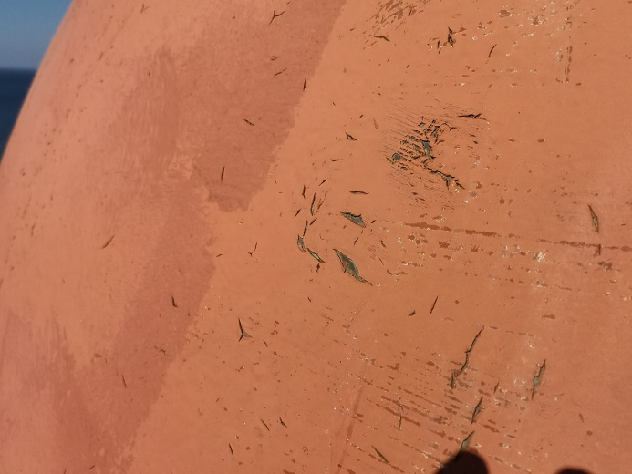Att. Nr.8

4.1. Darba nosaukums
Esoša apdares dēļu demontāža (sagalabājot ventilācijas kanālu restes) (14.00 m2)
Grīdas seguma demontāža, pamatnes attīrīšana (10.00 m2)
Griestu pamatnes vecās krāsas delikāta noņemšana, bojāto vietu remonts, sagatavošana krāsošanai, grunts krāsas uzklāšana (20.00 m2)
Griestu krāsošana (20.00 m2)

4.2.Darba uzdevums
Tiek veikta gaismas mājas apdares demontāža. Demontē esošos sienas apdares dēļus (saglabā ventilācijas restes, citus dekoratīvos metāla elementus) (Att. Nr.9), grīdas segumu kopā ar skaidu plātnes pamatni (Att. Nr.10).
Jumta kupolu (Att.11; 12), tai skaitā nesošās konstrukcijas attīra no drūpošās krāsas, virsmu sagatavo krāsošanai – attauko, gruntē un krāso ar piemērotu krāsu, kam piemīt augstas norības un elastības spēja.
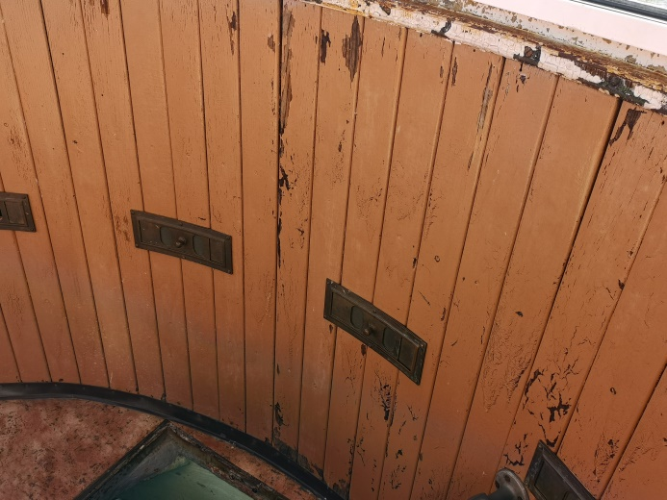Att. Nr.9 | 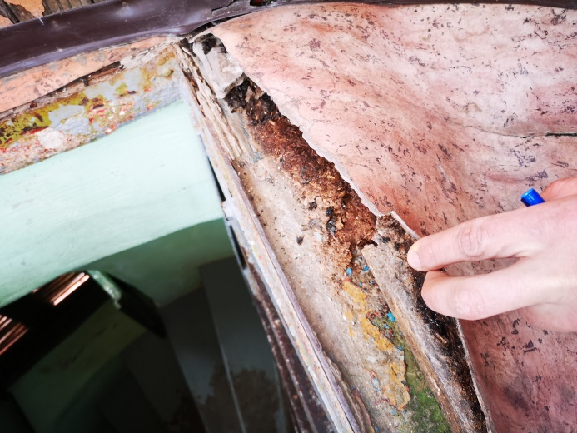Att. Nr.10
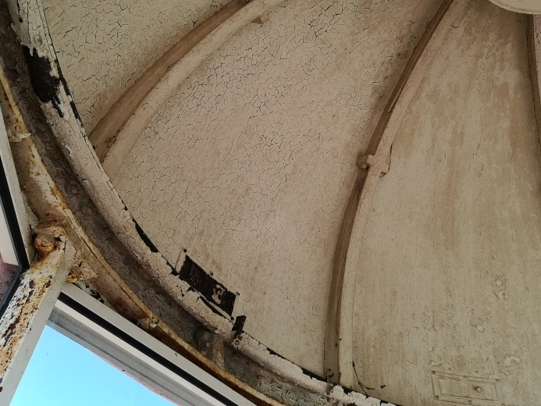  Att. Nr.11 | 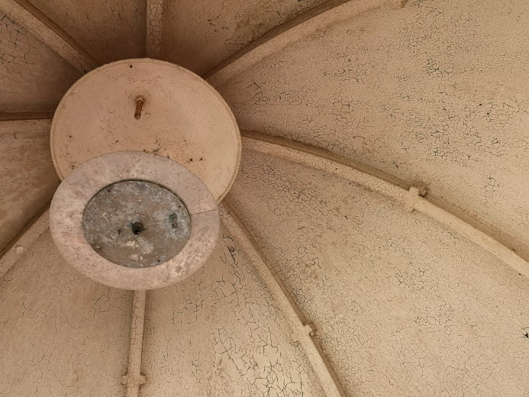  Att. Nr.12

5.1. Darba nosaukums
Logu blīvējuma atjaunošana (45.00 m)
Nesošo metāla konstrukciju attīrīšana no krāsa, gruntēšana, krāsošana (19.00 m)
5.2.Darba uzdevums
Vecais logu blīvējums (blīvējamā mastika, gumija) tiek mehāniski atdalīta no loga un rāmja sadurvietas (Att.13; 14), šuvi iztīra, pēc tam aizpilda ar speciālu logu hermētiķi.
Veic logu nesošās konstrukcijas atjaunošanu, krāsošanu (Att.15; 16). Metāla statņu bojātās, sarūsējušās vietas tiek attīrītās, irdeno rūsas slāni notīrīts mehāniski, eļļainu virsmu notīrīt ar vaitspirtu, pēc tām virsma tiek apstrādāta ar rūsas pārveidotāju (SealBuvanols), gruntēta un krāsota. Stiklojuma demontāžu montāžu darbu veicējs darbu veicējs ierēķina cenā, pēc saviem ieskatiem.
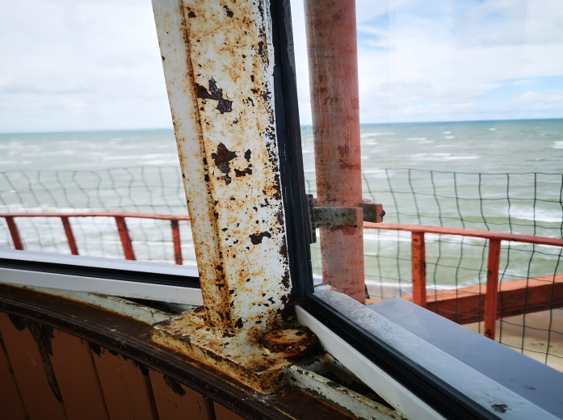  Att. Nr.13 | 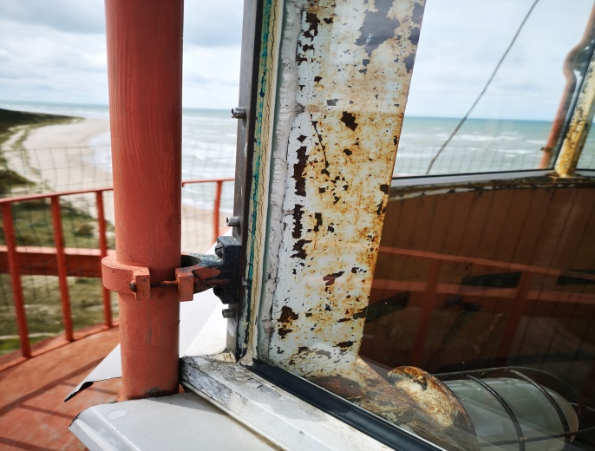  Att. Nr.14
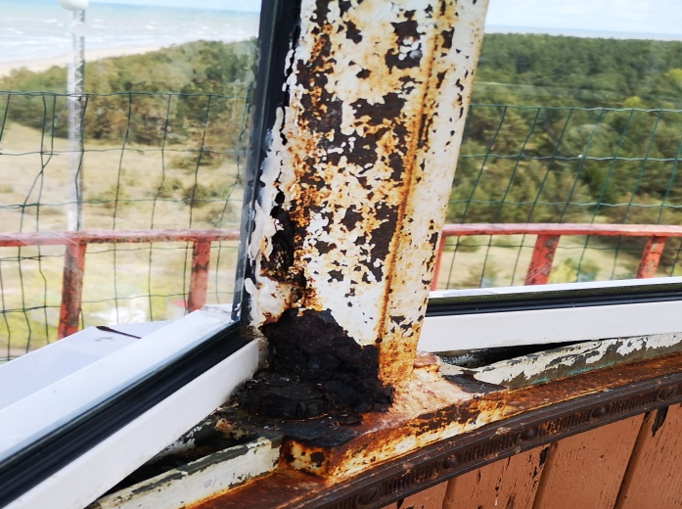  Att. Nr.15 | 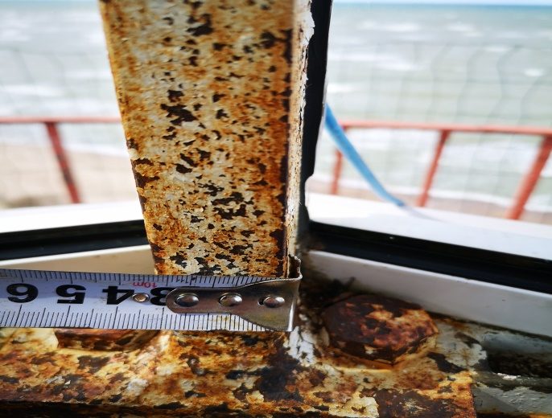 Att. Nr.16

6.1. Darba nosaukums
Apdares deļu montāža, uzstāda iepriekš demontētās ventilācijas restes, jaunas kāpņu margas, l -1m, montāža (12,00 m2)
Metāla lūkas pārkrāsošana (starpstāvu, ārējā), lūkas attīra no vecās krāsa, gruntē un krāso no abām pusēm (2 gab)

6.2.Darba uzdevums
Uz sienas tiek uzstādīts jauns apdares dēļu klājs (osis vai ozols bez zariem – lakots), sienā montē iepriekš demontētās ventilācijas lūkas, uzstāda jaunu kāpņu margu virs starpstāvu lūkas.
Veic metāla lūkas (Att.18) pārkrāsošanas darbus, veco krāsu mehāniski attīra no lūkas virsmas, pēc tam pamatni gruntē un krāso.
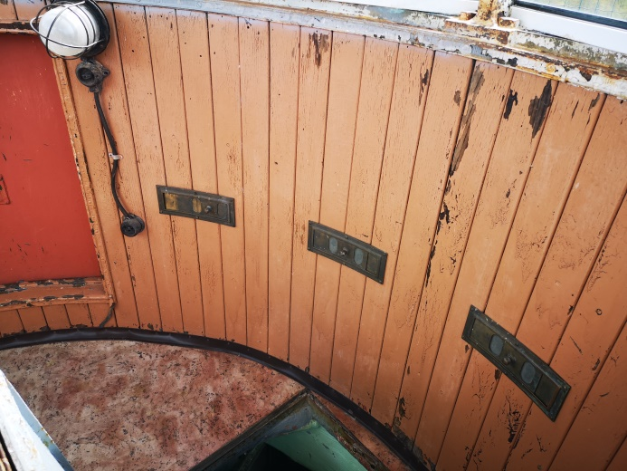Att. Nr.17 | 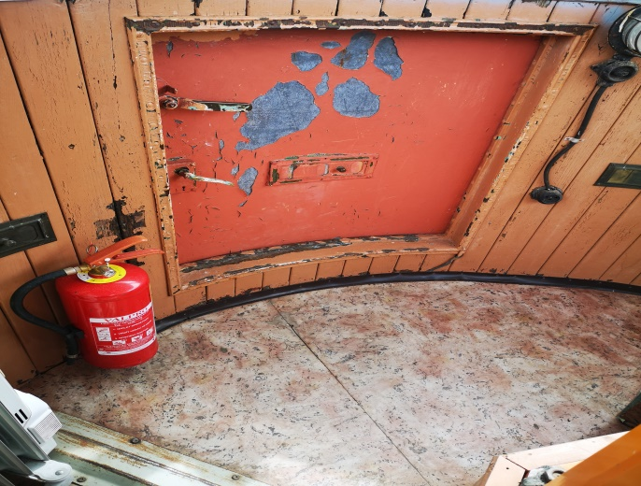  Att. Nr.18

7.1. Darba nosaukums
Grīdas pamatnes izlīdzināšana ar remont javu m2 (10,00 m2)
Epoksīda grīdas klājuma ierīkošana ar pretslīdes efektu (10,00 m2)
7.2.Darba uzdevums
Betona grīdas pamatne tiek mehāniski attīrīta no bojātā betona, pēc tam tiek uzklāts izlīdzinošais grīdas segums 1 cm biezumā, lai iegūtu vienmērīgu grīdas līmeni, pēc tam uz jaunās grīdas pamatnes tiek uzklāts epoksīda pārklājums (Ceresit CF 37 ir divkomponentu ar minerāliem pigmentiem ietonēts epoksīda maisījums grīdām)
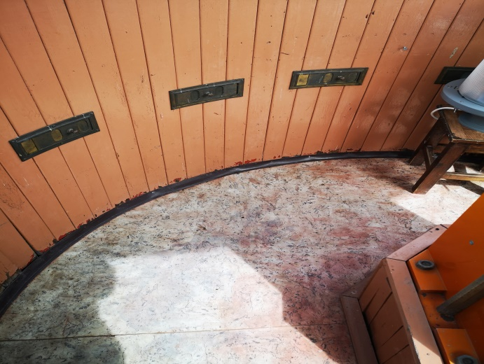Att. Nr.17 | 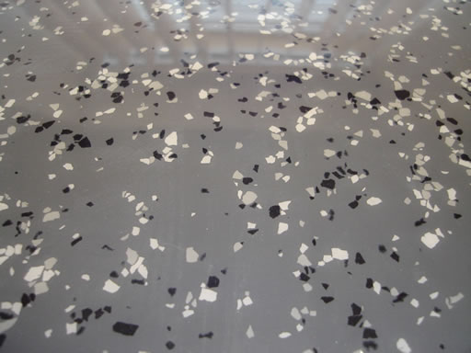  Att. Nr.18

8.1. Darba nosaukums
Pamata apgaismojuma uzstādīšana ar slēdzi gaismas mājā - LED 12-14W
Kabeļu sakartošana un salikšana penāļos
Novērošanas kameras demontāža / montāža, nostiprinot.

9.1. Darba nosaukums
Atkritumu savākšana un utilizācija bākas teritorijā (16 m3)
Būvgružu (Šīfera) savākšana no kāpu zonas, to utilizācija (16,0 m3)

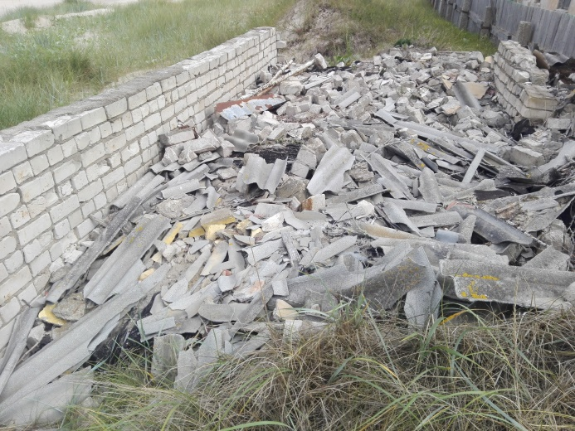 | 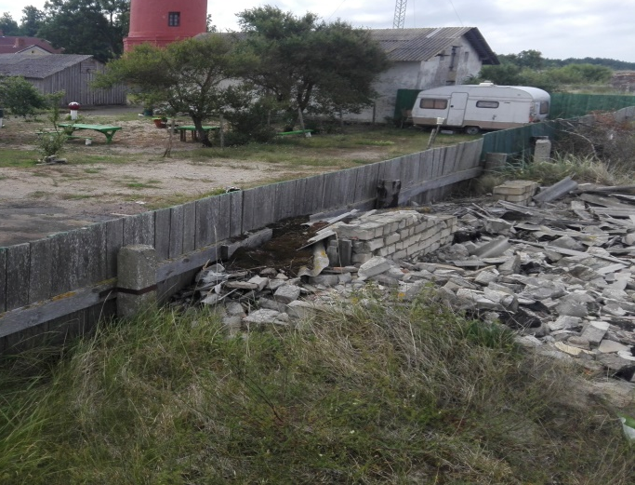
Att. Nr.21 | Att. Nr.22

10.1. Darba nosaukums
Bojātā žoga koka vairogu atjaunošana (45 m2)
Žoga divviru vārtu vērtnes (4x1.5m), tai skaitā stabu sagatavošana krāsošanai, krāsošana, (krāsa pelēka, RAL7016) (1 gb)
Esošā žoga sieta demontāža (75,00 m)
Metāla žoga stabu pārkrāsošana (krāsa pelēka, RAL7016) (21.gb)
Pītā ruļļu žoga (karsti cinkots; 2,0*50*50; 1500) montāža (75.00 m)
10.2.Darba uzdevums
Tiek atjaunoti žoga koka vairogi gar krasta līniju (Att.23; 24), lai nodrošinātu, ka teritorijā netiek iepūsta smilts.
Teritorijas priekšpusē (Att.25) tiek uzstādīti jauni iebraucamie vārti, esošais ruļļveida žoga siets tiek demontēts, tā vietā tiek uzstādīts jauns pītā ruļļa žoga siets, žoga stabi tiek krāsoti, krāsa pelēka (RAL7016)
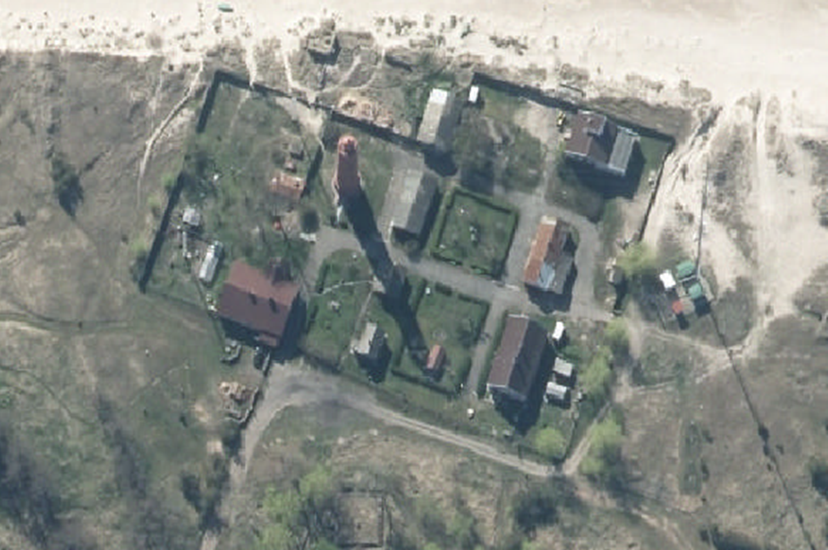
Atjaunojamais koka vairogu žogs
Jaunizbūvējamais metāla sieta žogs
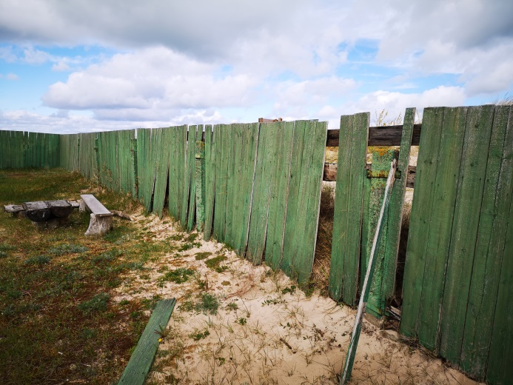Att. Nr.23 | 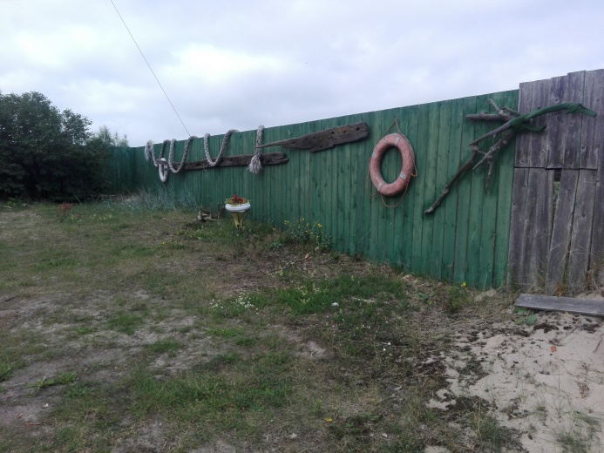Att. Nr.24
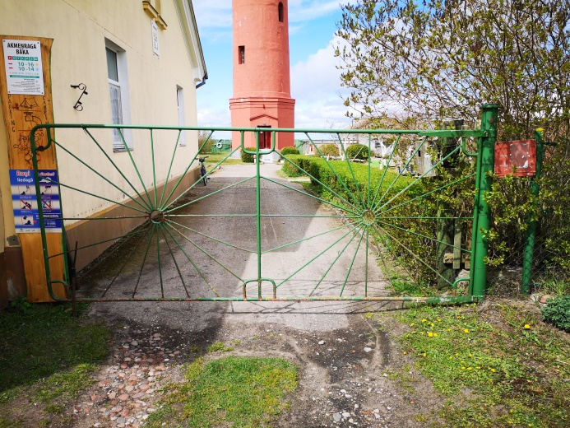Att. Nr.25 | 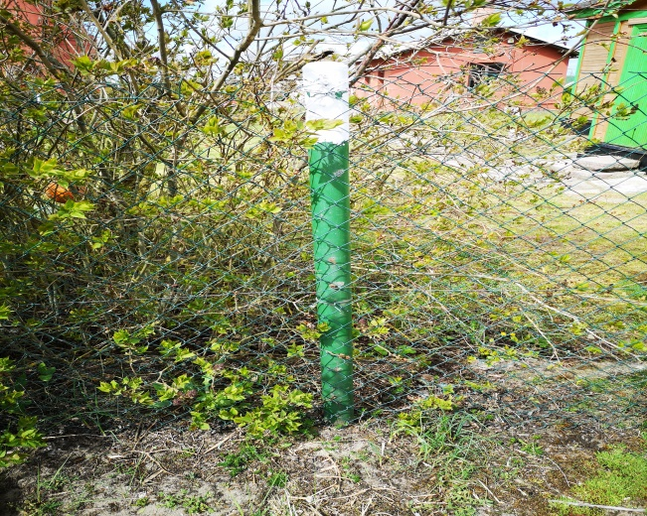Att. Nr.26

11.1. Darba nosaukums
Palodžu montāža un hermetizācija Bākas ēkai – 15 logi
12.1. Pakāpienu remonts – 8 gab – paredzēt bojāto pakāpienu remontdarbus un plaisu aizpildīšanu ar injekcijas metodi.

